„eLabFTW   
Datenbank, Team und Vorlagen“   
Übung 4

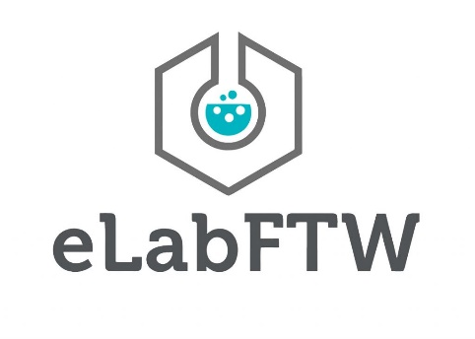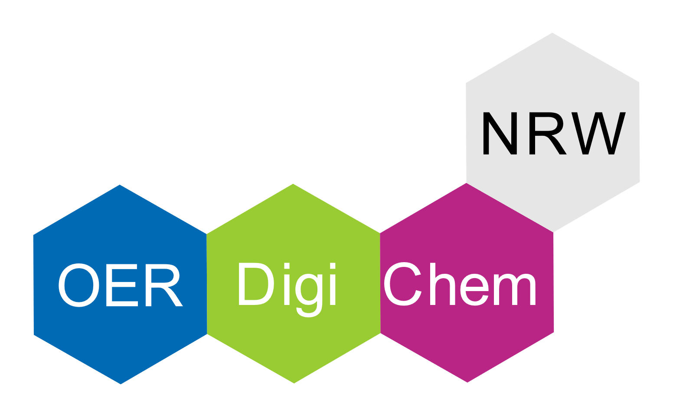

1. Aufgabe

Melde Dich auf der Demoseite von eLabFTW an (<https://demo.elabftw.net/login.php>).

Erstelle hier eine Neuen Experimentvorlage.   
Verlinke die Vorlage (Template) mit dem Projekt (Project) „Besser verlink als verrenkt“.  
Erstelle anschließend ein Experiment aus dieser Vorlage und überprüfe ob auch andere Experimente mit diesem Projekt verknüpft sind.

Du kannst mit Deinem Experiment auch gerne einen Gruß an andere Nutzer\*innen senden.